Tematyka tygodnia: „Cuda i dziwy”
Temat dnia brzmi – „Przybysze z kosmosu”
(środa 14.04.2021)

Przebieg dnia

- Bajka „Ufoludki w Katowicach – na ratunek planecie”
https://www.youtube.com/watch?v=DOJqYNI3XmI&ab_channel=MrBombajka

- Spotkanie z ufoludkiem – słuchanie rymowanki recytowanej przez Rodzica, ilustrowanej sylwetą ufoludka. Sylwetka ufoludka.
Jestem Ufuś piegowaty,
mam ubranko w srebrne łaty,
a na głowie czułki dwa,
skaczę lekko: hopsa, sa.
Mieszkam sobie we wszechświecie,
podróżuję w swej rakiecie.
Przyjaciela zdobyć chciałem,
więc na Ziemię przyleciałem.
Zaprzyjaźnić chcę się z wami,
choć jesteście jeszcze mali.
Złego nic mi nie zrobicie?
Czy bać muszę się o życie?
Chętnie z wami porozmawiam.
Przyjacielski ukłon składam.
Ziemia piękną jest planetą,
choć od mojej tak daleką.
Poznać wasze chcę zwyczaje
i pozwiedzać różne kraje.
- Rozmowa z dziećmi na temat: Czy w kosmosie można spotkać żywe istoty? Wyjaśnianie pojęcia ufoludek. Zachęcanie do wypowiadania się na temat wyglądu przybyszów z innych planet.
- Karta pracy, cz. 3, nr 72. − Pokolorujcie pola na wskazane kolory.

- Zabawy przy piosence Każdy chciałby być odkrywcą.

https://www.youtube.com/watch?v=tRwCgirO4SY&ab_channel=NiebieskiMotylek
Słuchanie piosenki Każdy chciałby być odkrywcą (sł. i muz. Jolanta Kucharczyk).
I. Znam już dobrze kraj nasz, Polskę,
miasta, góry, morze.
Byłem także w innych krajach –
zwiedziłem Europę.
Ref.: Chcę poznać cały świat:
kontynenty, morza, oceany.
A kiedy już na Ziemi wszystko zwiedzę,
rakietą w kosmos polecę.
II. Znam też inne kontynenty:
Azję i Afrykę,
a niedługo także zwiedzę
ogromną Amerykę.
Ref.: Chcę poznać cały świat…
III. Będę pływał wielkim statkiem,
latał samolotem,
podróżował autokarem
i jeździł autostopem.
Ref.: Chcę poznać cały świat…
- Rozmowa na temat tekstu piosenki. Kogo nazywamy odkrywcą? Czym można podróżować?
Rodzic zwraca uwagę na sposób formułowania zdań przez dzieci podczas odpowiedzi. Pokazuje dzieciom mapę lub globus. Wskazuje na nich góry, morza, rzeki. Tłumaczy dzieciom pojęcia występujące w piosence: kontynent, ocean, morze.
- Śpiewanie melodii piosenki na sylabach: lu, lo, la, le. Rytmiczne powtarzanie kolejnych wersów zwrotek.

- Zabawa Lot rakiety – rozpoznawanie kierunku linii melodycznej.
Dzieci przykucają. Kiedy rodzic gra dźwięki (np. stukanie w szklankę) wznoszące się, dzieci pomalutku podnoszą się, aż do wyprostu; kiedy gra dźwięki opadające (np. pukanie w stół) – ze stania ponownie przykucają. Podczas zabawy rodzic w każdym momencie może zmienić ruch rakiety – dzieci muszą uważnie słuchać i reagować odpowiednim ruchem.

- Zabawa wyrabiająca poczucie rytmu – Wyruszamy w podróż.
Dzieci biegają swobodnie, w rytmie nagrania piosenki Każdy chciałby być odkrywcą. Podczas przerwy w nagraniu muzyki Rodzic wypowiada tekst Bożeny Formy w ustalonym przez siebie rytmie, z równoczesnym klaskaniem.
W afrykańskiej wiosce miło spędzam czas,
do zabawy dziś zapraszam was.
W Azji ryż zjadamy chętnie pałeczkami.
Jeśli masz ochotę, spróbuj razem z nami.
Miasta, miasteczka zwiedziłem w Europie,
drogę przemierzałem, lecąc samolotem.
Dzieci powtarzają tekst i ponownie biegają.

- Rakiety kosmiczne – wykonywanie pracy przestrzennej z wykorzystaniem
plastikowych butelek po napojach. Potrzebujemy: plastikowe butelki, tektura, np. z kartonowego pudełka, taśma klejąca lub malarska, nożyczki, stare gazet, klej do papieru, farby akrylowe i pędzle.
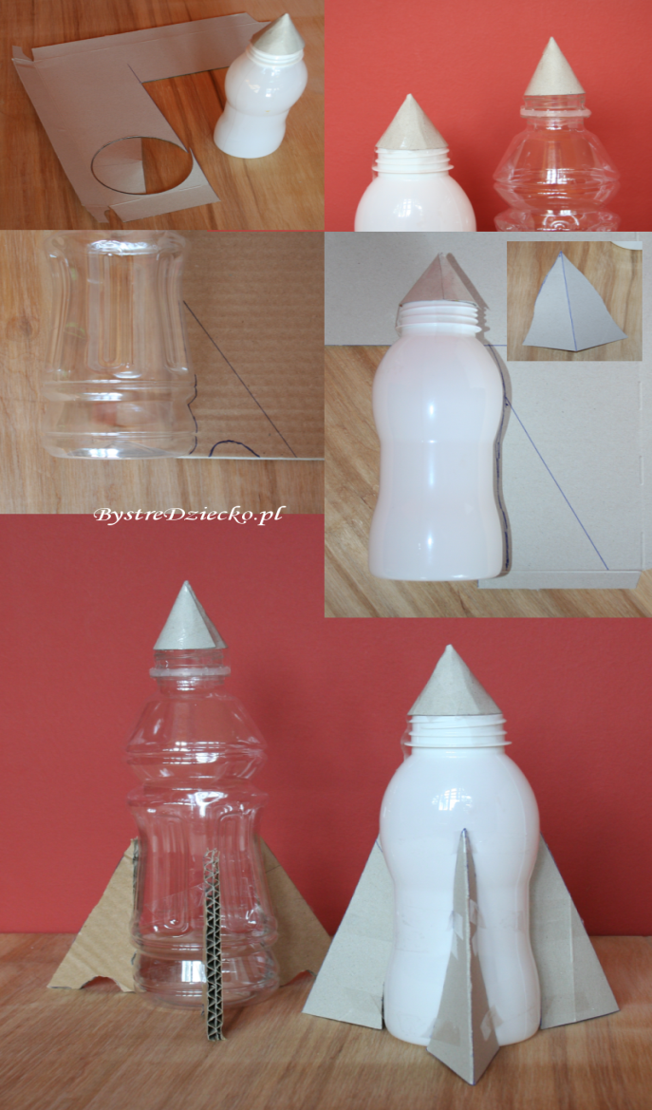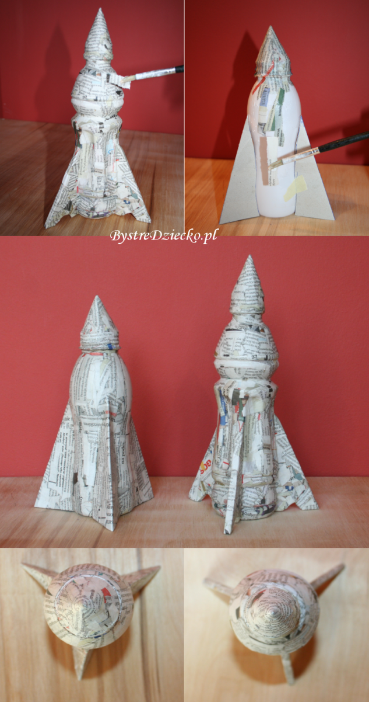

- Opowieść ruchowa przy muzyce – Wyprawa na nieznaną planetę.
Dzieci naśladują czynności, które pokazuje i o których opowiada Rodzic.
https://www.youtube.com/watch?v=g44sfv5KGwo&ab_channel=YellowBrickCinema-RelaxingMusic
Pewnego dnia dzieci postanowiły wybrać się w podróż, w poszukiwaniu nowej planety. Założyły skafandry kosmiczne, weszły po schodkach do rakiety, zapięły pasy bezpieczeństwa i wystartowały w nieznaną podróż. Leciały, leciały, omijały napotkane rakiety i statki kosmiczne, machały rękami do pilotujących je kosmonautów, aż wylądowały na niezwykłej planecie. Wysiadły z rakiety. Przeskakiwały z nogi na nogę po kamieniach, następnie przepłynęły przez czerwoną rzekę, czołgały się przez zarośla, aż w końcu stanęły na górze. Tam zobaczyły ogromną liczbę kolorowych motyli. Tak jak one zaczęły latać, machając rączkami jak skrzydełkami. Niestety, to je bardzo zmęczyło. Ocierały pot z czoła. Postanowiły chwilę odpocząć. Położyły się na piasku i zasnęły, cichutko pochrapując. Kiedy otworzyły oczy i mocno się przeciągnęły, aby rozprostować
kości, okazało się, że znajdują się przy swoich rakietach. Wsiadły do nich, wchodząc podskokach, i ruszyły w powrotną drogę, bo na Ziemi czuły się najlepiej.

- Zwracanie uwagi na wieloznaczność słowa rakieta.
Rodzic rozkłada przed dziećmi obrazki przedstawiające różne przedmioty, między innymi: rakietę kosmiczną, rakietę do tenisa stołowego, ziemnego, rakietę śnieżną, do badmintona. Dzieci nazywają poszczególne przedmioty, określają, do czego służą.
Odczytują z rodzicem napis rakieta, a następnie układają pod nim obrazki przedstawiające rakiety.

- Zabawy na świeżym powietrzu
- Zabawa Jak witają się ufoludki?
Rodzic pokazuje, jak według niego mogą się witać ufoludki, a dzieci naśladują jego propozycję.
Np. łapią się za nosy, chwytają jedną ręką swój nos, a drugą – ucho witającego się z nim ufoludka i kłaniają się razem. Dzieci pokazują potem swoje propozycje.

- Ćwiczenia artykulacyjne Mowa kosmitów.
Dzieci powtarzają za rodzicem grupy sylab, np.: zu, że, żo, ża, ży, żi, sza, szo, sze, szy, szu, szi, cza, czo, cze, czy, czu, czi..

- Tworzenie nazw mieszkańców poszczególnych planet przez analogię, np. Ziemia – Ziemianie,
Mars – Marsjanie.

- Karta pracy, cz. 3, nr 73. − Policzcie obrazki każdego rodzaju.
Zaznaczcie ich liczbę według wzoru.
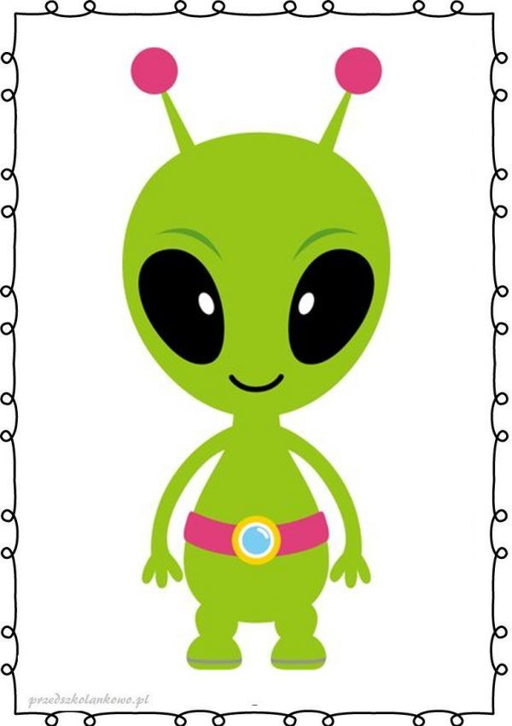
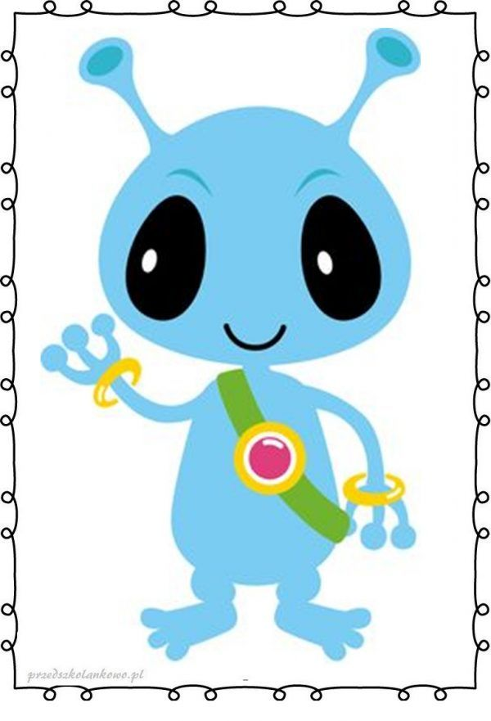
rakieta

